Wels, am 25. Januar 2016

Infoniqa LGV Payroll Solutions verstärkt Management

Mit Januar 2016 verstärkt Jürgen Mörth (47) die Geschäftsführung der Infoniqa LGV Payroll Solutions, die er nun gemeinsam mit dem bisherigen Geschäftsführer Christian Birklbauer verantwortet. Mörth ist seit 2013 bei Infoniqa beschäftigt und leitete bisher den Vertrieb und das Marketing der gesamten Infoniqa HR Gruppe. Strategischer Hintergrund der erweiterten Geschäftsführung ist die stetig steigende Nachfrage nach Payroll- und HRM-Lösungen am Markt und bei den Bestandskunden. „In meiner neuen Position möchte ich den Erfolg in Österreich sichern und ausbauen. Es gibt ein großes Potenzial für unser Konzept, gesamtheitlicher Anbieter im Bereich HR-Lösungen mit hoher Serviceorientierung zu sein“, erklärt Jürgen Mörth.

Jürgen Mörth kann auf eine über 20-jährige Erfahrung im IT-Umfeld zurückblicken. Vor seinem Wechsel zu Infoniqa war er bei QlikTech für das Österreich-Geschäft verantwortlich. Davor war er bei S&T als Director Sales sowie als Geschäftsstellenleiter Linz und Salzburg tätig und steuerte mehrere Key-Account-Teams. Bei der Infor Global Solutions bekleidete er nach verschiedenen Professional Service- und Vertriebspositionen zuletzt die Position des Country Managers IBU.

Wachstum im Geschäftsfeld Payroll
Mit dem Erwerb der Abrechnungslösungen LGA und LGVplus im Jahr 2015 erweiterte sich das Geschäftsvolumen der Infoniqa LGV Payroll Solutions wesentlich. Rund 900 Kunden in Österreich nutzen bereits LGA und LGVplus. Mit dem erweiterten Portfolio zählt Infoniqa zu den Top-Anbietern am österreichischen Markt. „Die Kunden profitieren von einem deutlichen Mehrwert, denn nun bieten wir bewährte Abrechnungslösungen, strategisches Personalmanagement und Payroll Outsourcing für alle relevanten IT-Plattformen aus einer Hand“, erklärt Mörth.

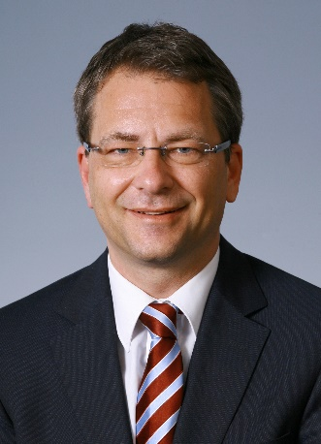
Das Bild steht auf unserem Mediaportal Amid PR zum Download zur Verfügung

Weitere Informationen:  Infoniqa Payroll Holding GmbH – Jürgen Mörth  Traunufer Arkade 1 – A-4600 Thalheim/Wels  Tel.: +43 7242 9396 – 3338  juergen.moerth@infoniqa.com – www.infoniqa.com | Presse- und Öffentlichkeitsarbeit:  Press’n’Relations Austria GmbH – Georg Dutzi  Währinger Straße 61 – 1090 Wien  Tel.: + 43 1 907 61 48-10  gd@press-n-relations.at - www.press-n-relations.com

Über die Infoniqa HR Gruppe
Die Infoniqa HR Gruppe ist Spezialist für Standardsoftware-Lösungen und Dienstleistungen in den Bereichen Lohnabrechnung und strategisches Personalmanagement. Zentrales Software-Produkt im HR-Management ist „engage!“, eine vorsystemunabhängige und plattformübergreifende Web-Standardlösung, die für Personalentwicklung und -beschaffung, Planung und Controlling sowie Bildungs-, Trainings- und Skills-Management international eingesetzt wird. Das Angebot umfasst auch die Lohnabrechnungslösungen Infoniqa Payroll, LGVplus, LGA und Dienstleistungen wie Beratung, Implementierung, Schulung und Hotline bis hin zum Outsourcing der Lohnabrechnung im ASP (Application Service Providing) und BPO (Business Process Outsourcing) Modell. Über eigene Gesellschaften in Wels, Salzburg und Graz (A), Böblingen (D) sowie Zürich (CH) werden mehr als 2.400 Kunden mit mehr als 1,5 Millionen Arbeitnehmern kompetent und umfassend in HR-Fragen betreut.

